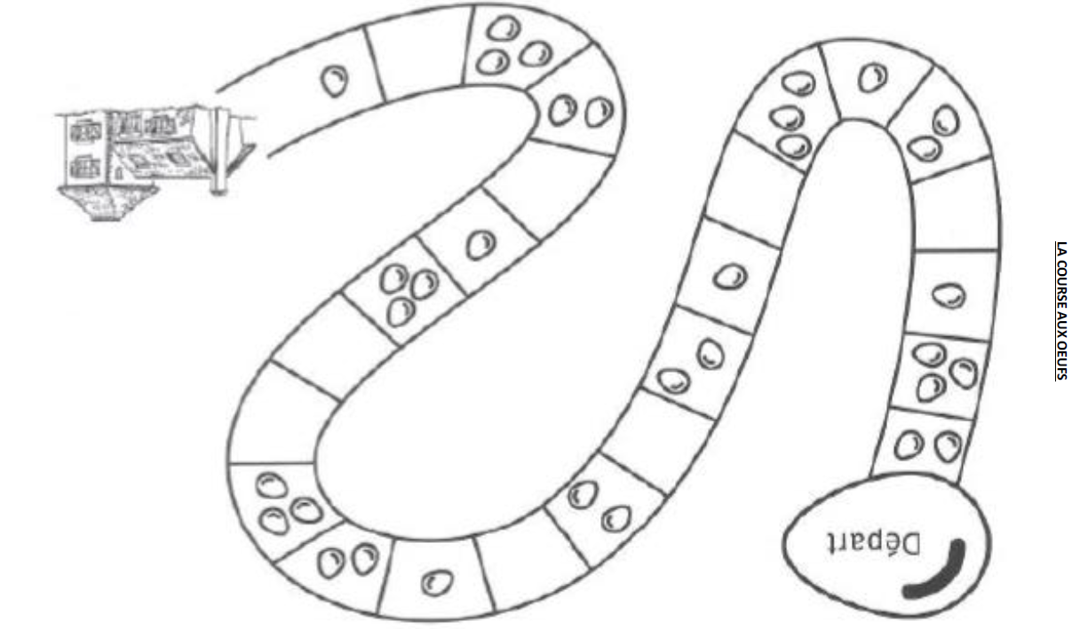

LES REGLES DU JEU
Informations : 2-4 joueurs, pions (grains sec, cailloux…), 1 dé, des œufs en chocolat .
Avant de commencer à jouer montrer à votre enfant le dé et expliquez lui les différentes constellations (normalement il doit déjà les connaitre). Par ailleurs, chers parents vous pouvez adapter le dé en fonction du niveau de votre enfant : 1 à 3, 1 à 4 ou 1 à 6 et vous pouvez fabriquer votre dé vous-même.
Si vous n’avez pas de dé, l’adulte présent annonce un nombre compris entre 1 et 6.

- Je place les pions sur la case départ,

- Chacun son tour les joueurs lance le dé. Il faut avancer d’autant de cases que de points présents sur la face du dé,

- Quand l’enfant lance le dé, il doit annoncer à haute voix sur quelle quantité il est tombé, ensuite il avance son pion,

- S’il tombe sur une case où il y a des œufs alors dit doit prendre autant d’œufs qu’il y a dans la case. Si vous n’avez pas d’œufs il vous suffit de prendre des jetons ou d’autres petits objets différents de ceux que vous avez pris pour les pions.

- Le gagnant est celui qui arrive en 1er à la maison.

